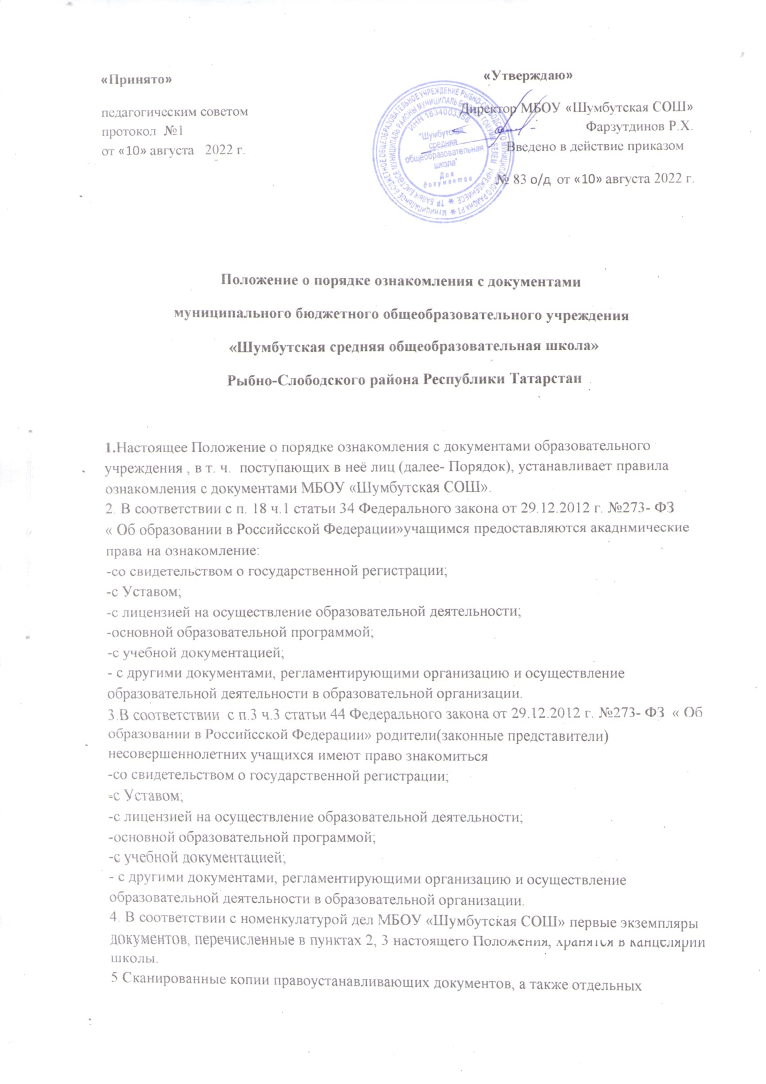
локальных нормативных актов, затрагивающих интересы учащихся учащихся, вывешиваются в помещении школы в общедоступном месте на информационных стендах. 6. Копии локальных нормативных актов, затрагивающих интересы учащихся, хранятся в библиотеке школы. 7. Сканированные копии всех правоустанавливающих документов, локальные нормативные акты, регламентирующие организацию и осуществление образовательной деятельности размещаются на официальном сайте школы. 8. Ознакомление с документами образовательной организации, перечисленными в пунктах 2, 3 настоящего Порядка, происходит при приёме граждан на обучение в МБОУ «Шумбутская СОШ». Факт ознакомления с документами образовательной организации родители(законные представители) несовершеннолетних учащихся и учащиеся после получения среднего общего образования отражают в заявлении о приёме на обучение под подпись. 9. При приёме на работу в образовательную организацию работадатель обязан ознакомить работника до подписания трудового договора со следующими локальными нормативными актами, непосредственно связанными с его трудовой деятельностью (ч.3 ст. 68 ТК РФ): -должностная инструкция; -правила внутреннего трудового распорядка (ч.3 ст. 68 ТК РФ); -коллективный договор; -положение об оплате труда (ст. 135 ТК РФ); -правила и инструкция по охране труда (ст. 212 ТК РФ); - правила хранения и использования персональных данных работников (ст. 87 ТК РФ); -иные локальные нормативные акты, непосредственно связанные с трудовой деятельностью, принимаемого на работу. Факт ознакомления работника, принимаемого в образовательную организацию на работу, с документами образовательной организации должен быть письменно подтверждён под подпись принимаемого на работу. 10. Факт ознакомления с документами образовательной организации участников образовательных отношений в период обучения или работы должен быть письменно подтверждён (отражён в журнале учёта проведения воспитательных мероприятий, протоколах педагогических советов, родительских собраний и др.)

